De danske politiske partier

Mens du læser teksten:
- Hvad er forskellen på et klasseparti og et catch-all-parti?
- Hvilke partier er oprindeligt klassepartier?
- Hvad er forskellen på en kernevælger og en marginalvælger?
- Hvad er forskellen på class-voting og issue-voting?

6.3 Politiske partier
Et politisk parti er en gruppe personer, der har sluttet sig sammen for at føre politik. De politiske partier er ikke omtalt i Grundloven, men de er alligevel en helt grundlæggende faktor i den måde, det politiske system fungerer på i Danmark.
De politiske partier opstiller kandidater til folketingsvalg og andre valg, og den mest elementære og grundlæggende måde at øve politisk indflydelse på i Danmark er at stemme på et parti ved et valg eller at melde sig ind i et parti. Det er også de politiske partier, der organiserer repræsentanterne i Folketinget, Europa-Parlamentet, regionsrådene og byrådene, og det er de politiske partier, der kontrollerer regeringen i Folketinget. Alt i alt er det vanskeligt at forestille sig det danske demokrati uden politiske partier.

Klassepartier og catch-all-partier
Industrialiseringen begyndte i Danmark i cirka 1870, og i årene derefter opstod de første politiske partier. I perioden i slutningen af 1800-tallet og første halvdel af 1900-tallet taler man om et "4-partisystem". De fire partier var: Venstre (stiftet 1870), Socialdemokratiet (stiftet 1871), Det Radikale Venstre (stiftet 1905 af udbrydere fra Venstre) og Det Konservative Folkeparti (stiftet 1916, men med rødder tilbage til partiet Højre, som blev dannet i 1848). Desuden stiftede udbrydere fra Socialdemokratiet Danmarks Kommunistiske Parti i 1919, men dette parti har spillet en mindre rolle i perioden end de fire øvrige.
De fire partier repræsenterede hver sin samfundsklasse i industrisamfundet og havde hver sin politiske ideologi:
- Venstre repræsenterede bønderne og var liberalister.
- Socialdemokratiet repræsenterede arbejderne og var reformsocialister.
- Det Konservative Folkeparti repræsenterede borgerskabet i byerne og fabriksejerne og var konservative.
- Det Radikale Venstre repræsenterede husmænd på landet og "mellemlagene", fx skolelærere, og var socialliberalister.
Hvert parti havde sin faste vælgerskare og sin egen avis i hver lidt større by, så der til "4-parti-systemet" hørte et "4-bladsystem", hvor partierne kunne henvende sig til deres faste vælgere. Vælgerne var kernevælgere, hvilket vil sige, at de stemte på det samme parti ved flere valg efter hinanden. Vælgerne stemte i overensstemmelse med deres sociale klasse og politiske ideologi, dette kaldes class-voting.
I dag er samfundsklasserne mere eller mindre opløst, og partierne kan ikke nøjes med at appellere til en bestemt klasse. Partierne må forsøge at få vælgere fra alle grupper i samfundet – de er blevet catch-all-partier. Tilsvarende er vælgerne holdt op med at stemme efter klassetilhørsforhold, og de stemmer ikke nødvendigvis på det samme parti ved flere valg i træk. Vælgerne er gået fra at være kernevælgere til at være marginalvælgere. Partierne er derfor nødt til valg efter valg at genvinde deres gamle vælgere, samtidig med at de forsøger at indfange nye vælgere. Vælgerne stemmer heller ikke længere kun efter politisk ideologi, men i høj grad efter enkeltsager og emner, der har deres særlige interesse. Dette kaldes issue-voting.
Antallet af politiske partier er vokset. Ved folketingsvalget i 2022 kom 12 partier i Folketinget.
Partibogstav | Parti | Stemmer i procent | Antal mandater
A | Socialdemokratiet | 27,5 | 50
B | Det Radikale Venstre | 3,8 | 7
C | Det Konservative Folkeparti | 5,5 | 10
D | Nye Borgerlige | 3,8 | 6
F | Socialistisk Folkepart | 8,3 | 15
I | Liberal Alliance | 7,0 | 14
K | Kristendemokraterne | 0,5 | 0
M | Moderaterne | 9,3 | 16
O | Dansk Folkeparti | 2,6 | 5
Q | Frie Grønne | 0,9 | 0
V | Venstre | 13,3 | 23
Æ | Danmarksdemokraterne | 8,1 | 14
Ø | Enhedslisten | 5,2 | 9
Å | Alternativet | 3,3 | 6
Tabel 6.2
Resultatet af folketingsvalget den 1/11 2022.
Kilde: www.ft.dk
Nye Borgerlige blev dannet i 2015 og er et nationalkonservativt parti med en liberalistisk økonomisk politik. Deres mærkesager er en stram udlændingepolitik og skattelettelser. Partiets stifter, Pernille Vermund (f. 1975), var i 2015 folketingskandidat for Det Konservative Folkeparti.
Socialistisk Folkeparti er et socialistisk parti, som blev stiftet i 1959. Partiets mærkesager igennem tiden har blandt andet været nedrustning, feminisme, miljø og et ønske om at trække Socialdemokratiet i retning af en mere socialistisk økonomisk politik. Partiet definerede sig oprindeligt som et reformsocialistisk parti, som i modsætning til Danmarks Kommunistiske Parti ikke så Sovjetunionen som et forbillede.
Liberal Alliance er et liberalistisk parti, som blev stiftet i 2007 af udbrydere fra Det Radikale Venstre under navnet Ny Alliance. Partiet skiftede i 2008 navn til Liberal Alliance. Partiet har fire mærkesager: mere frihed, højere vækst, mindre bureaukrati og lavere skat.
Moderaterne er et midterparti, som blev dannet i 2022 af tidligere statsminister og formand for Venstre Lars Løkke Rasmussen. Partiets formål er at arbejde for dannelsen af en midterregering med henblik på at kunne vedtage en række reformer af velfærdssamfundet uden at være afhængig af yderfløjene. Partiet blev allerede fem måneder efter sin dannelse medlem af en regering bestående af Socialdemokratiet, Venstre og Moderaterne.
Dansk Folkeparti blev dannet i 1995 af udbrydere af Fremskridtspartiet (dannet i 1972). Fremskridtspartiet er et ultraliberalistisk parti med en meget stram udlændingepolitik. Partiet eksisterer stadig, men stiller ikke længere op til folketingsvalg. Dansk Folkeparti har stadig en stram udlændingepolitik som mærkesag og er et konservativt, nationalsindet parti, som på det fordelingspolitiske område er søgt ind mod midten med synspunkter, som på nogle punkter minder om socialdemokratisme.
Danmarksdemokraterne blev dannet i 2022 af tidligere næstformand i Venstre Inger Støjberg. Partiet er med egne ord "et borgerligt parti, der kæmper for danskerne, som vi er flest". Partiets mærkesager er et Danmark med større sammenhængskraft, en stram udlændingepolitik og støtte til ældre og socialt udsatte.
Enhedslisten blev dannet i 1989 som en sammenslutning af en række små, socialistiske partier. Enhedslisten kalder sig også "De rød-grønne" og betragtes som det mest socialistiske parti i Folketinget.
Alternativet blev dannet i 2013 af udbrydere fra Det Radikale Venstre. Alternativet kan være svære at placere ideologisk, men deres mærkesager er blandt andet miljø og at udvikle alternative og innovative løsninger på samfundsproblemer. Partiet vil med sine egne ord gerne udvikle en helt ny politisk kultur, som er præget af empati og kreativitet.
Partierne Kristendemokraterne og Frie Grønne blev ikke valgt ind i Folketinget, da de fik under 2% af stemmerne ("spærregrænsen").

Blokkene i dansk politik

Traditionelt placerer man partierne på en skala fra venstre til højre, hvor venstresiden er de socialistiske partier ("arbejderpartierne") og højresiden er de liberalistiske og konservative partier ("de borgerlige partier").
- 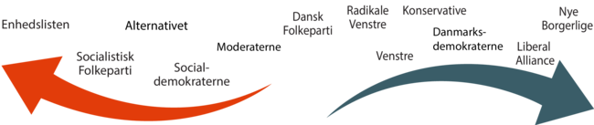
Figur 6.2
Partierne placeret på en traditionel højre-venstreskala
Illustration: Systime

Med udgangspunkt i partiernes samarbejdsmønstre i Folketinget før valget i 2022 har man i daglig tale placeret dem i to "blokke".
Rød blok | Blå blok
Socialdemokratiet  Det Radikale Venstre  Alternativet  Socialistisk Folkeparti  Enhedslisten | Venstre  Det Konservative Folkeparti  Dansk Folkeparti  Liberal Alliance  Nye Borgerlige

Efter valget i 2022 og dannelsen af en midterregering er blokkene gået i opløsning, og det er blevet mere retvisende at tale om tre blokke:
Rød blok | Midterpartier | Blå blok
Socialistisk Folkeparti  Enhedslisten  Alternativet | Socialdemokratiet  Venstre  Moderaterne  Det Radikale Venstre | Danmarksdemokraterne  Liberal Alliance  Det Konservative Folkeparti  Nye Borgerlige  Dansk Folkeparti
Det kan dog af mange årsager være misvisende at tale om blokke og om "højreorienterede og venstreorienterede" partier. Det er ikke alle partierne, der overhovedet vil anerkende disse betegnelser, og meget samarbejde i Folketinget foregår på tværs af blokkene.
Man kan også prøve at placere partierne i en lidt mere nuanceret figur, der tager hensyn til både fordelingspolitik og værdipolitik.
- 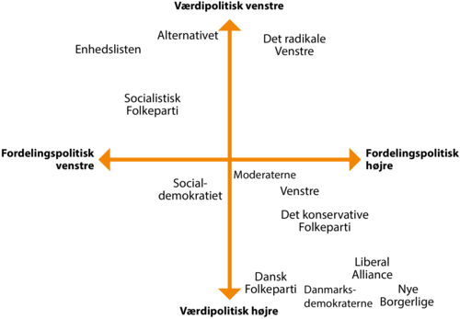
Figur 6.3
Partiernes placering ift. fordelingspolitik og værdipolitik
Illutration: Systime
Figuren skal læses sådan, at Enhedslisten er placeret som meget venstreorienteret på både den fordelingspolitiske og den værdipolitiske akse, mens et parti som Dansk Folkeparti er placeret som midterparti på den fordelingspolitiske akse, men langt til højre på den værdipolitiske akse. Figuren er tænkt som et øjebliksbillede – partierne flytter sig.
Partier, der ligger tæt på hinanden i figuren, må antages at have gode muligheder for at arbejde sammen. Det er dog ikke altid tilfældet i den virkelige verden. Personlige modsætninger og indbyrdes konkurrence kan vanskeliggøre samarbejde mellem partier.
Tilsvarende må partier, der ligger langt fra hinanden i figuren antages at have vanskeligheder, hvis de skal samarbejde.

Denne figur viser et udvalg af politiske partier, hvornår de opstod, og evt. hvilket parti de brød ud af.
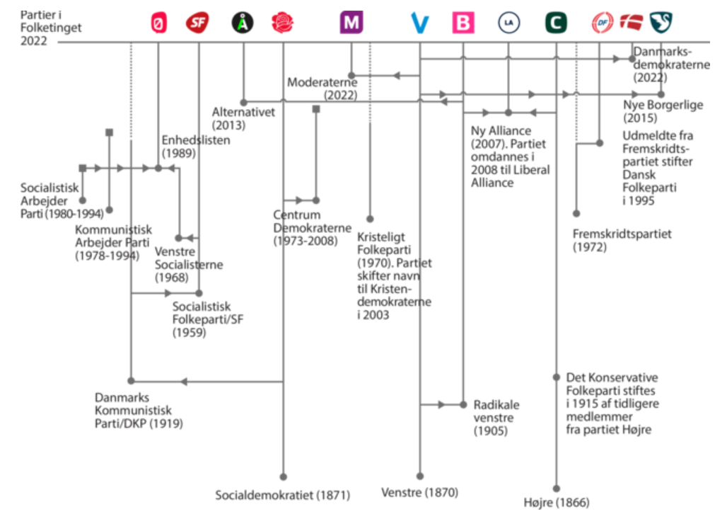
Kilde til denne figur: ”SamfNU B”, afsnit 3.3

